Corsange Comedy Club
Conseillé à partir de 12 ans
Humour
Mercredi 5 novembre 2025 à 20h30
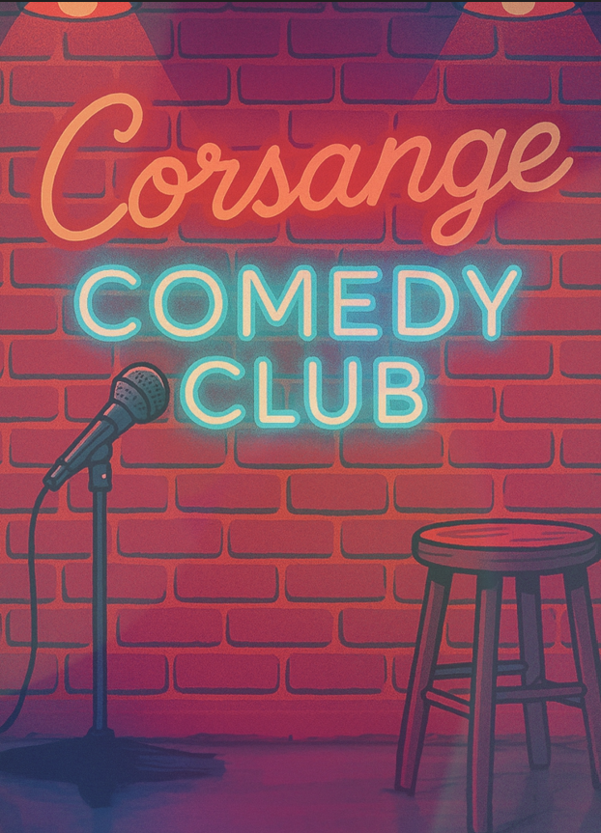
ÉLECTRIQUE ET ÉCLECTIQUE

Corsange propose une nouvelle édition du Comedy Club !

Bienvenue à Bailly, version Brooklyn : dans la grande tradition du stand-up, nous vous proposons un plateau d’humoristes.

Plusieurs talents se succèdent sur scène : vannes inédites, styles variés, moments d’impro… Une soirée unique, pleine d’énergie, de surprises et de fous rires.

Vous ne savez pas ce que vous allez voir… et nous non plus !

Mentions :
En partenariat avec Lune Productions

